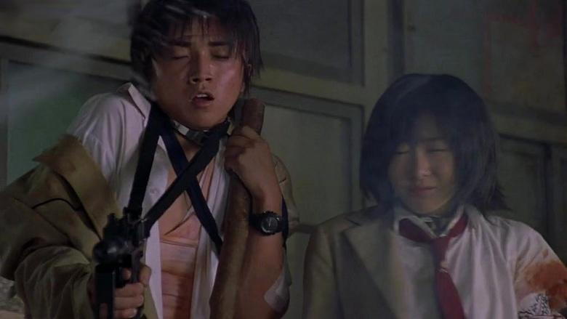
北野朝着秋也开枪了，但是射出来的只是水。原来北野拿着的只是把小水枪，但是秋也在北野开枪的瞬间也开枪了
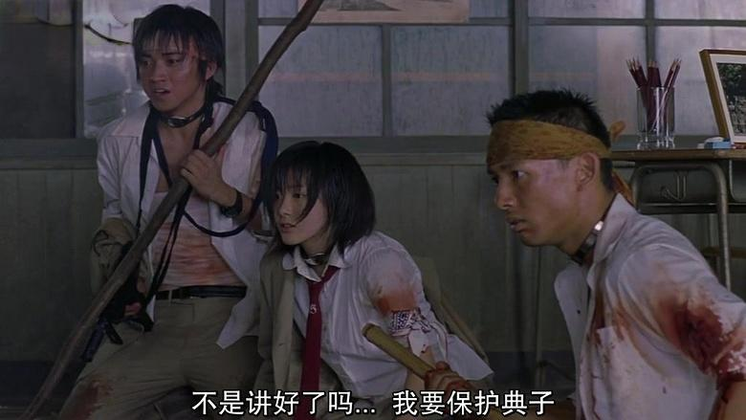
北野又中枪
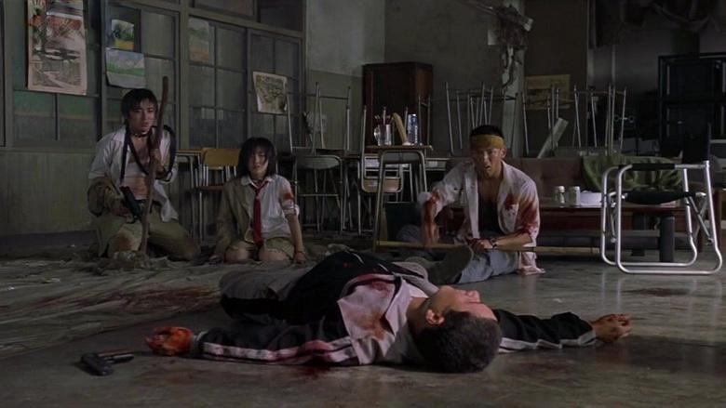
北野倒在地上就想死去了一样
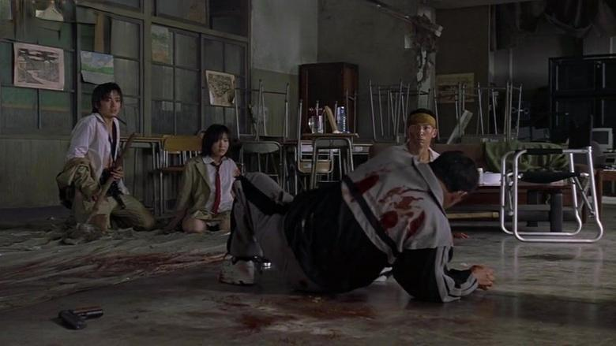
三人看着地上的北野，纷纷将脖子上的颈环摘去。这时候电话响起
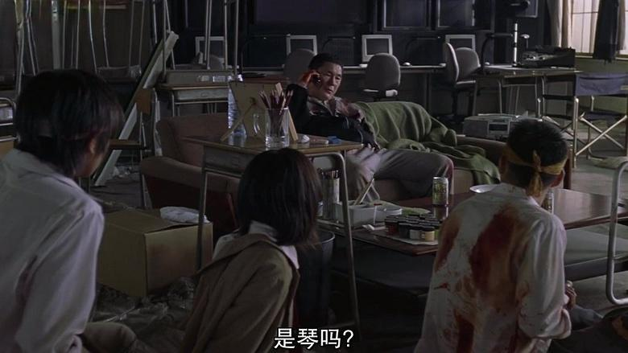
北野居然还没死，听到电话响了，又跑到沙发上去接电话
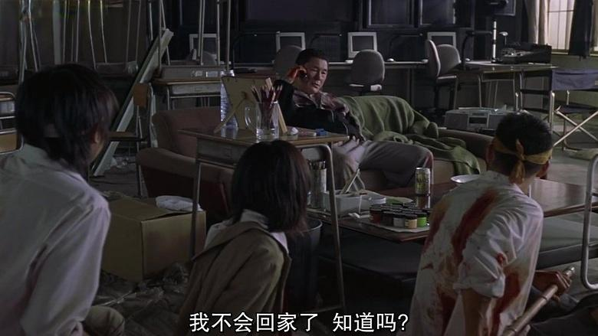
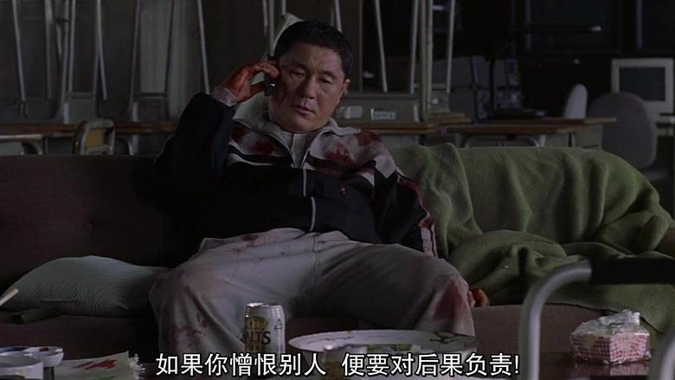
原来是女儿的电话，北野表明自己不会回家了
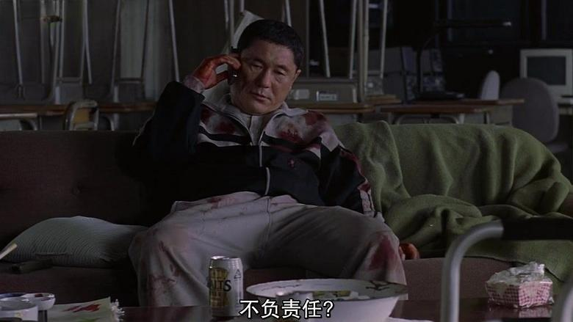
他女儿说他不负责任
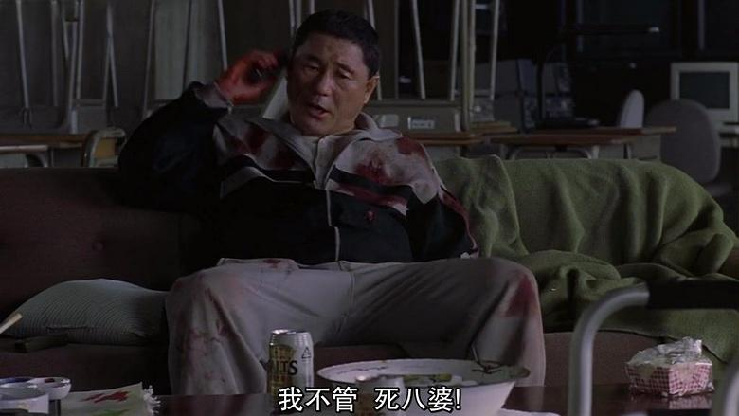
北野对女儿的恶劣态度忍耐也到了极限了
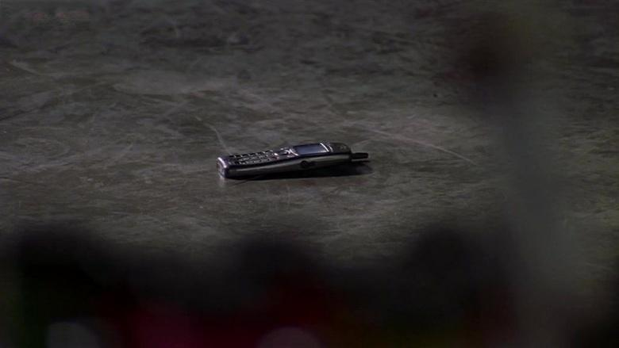
将电话扔掉
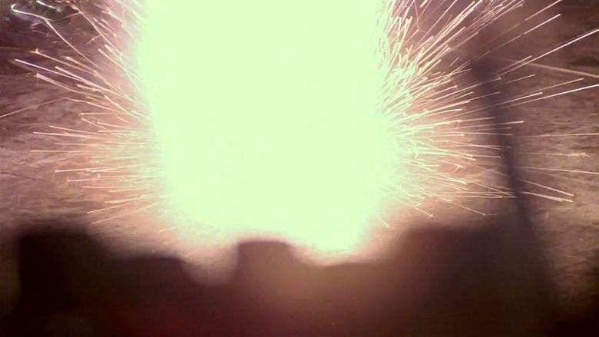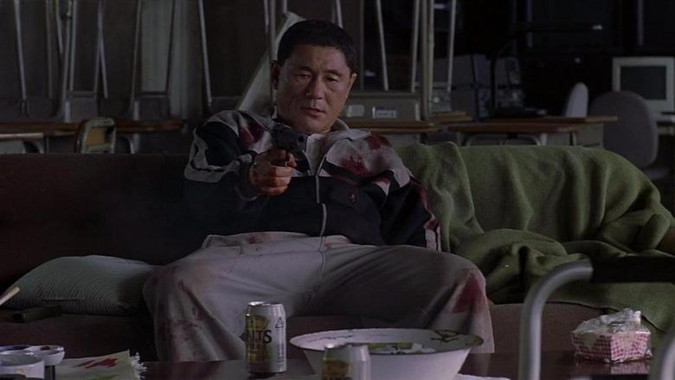
然后再一枪打爆了电话，这次用的是真枪
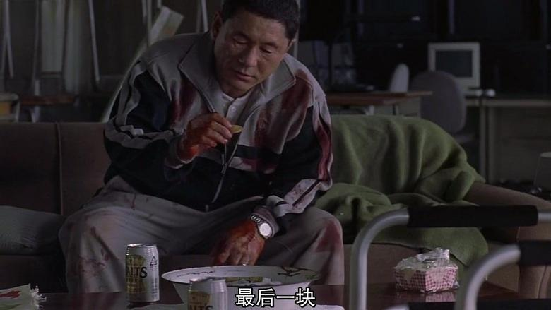
然后吃掉了桌子上最后一块饼干
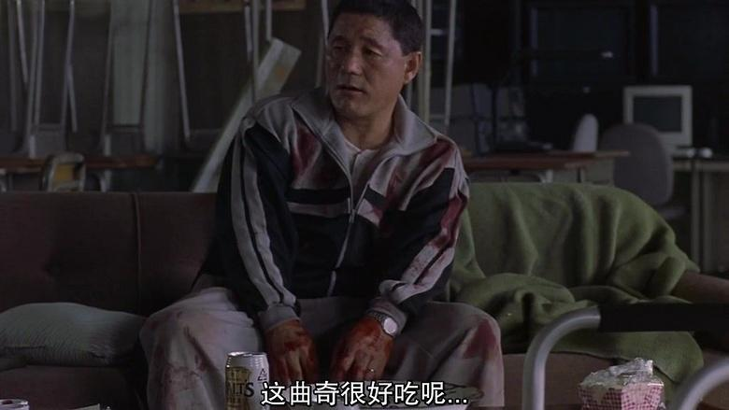
并向典子说曲奇饼真的很好吃
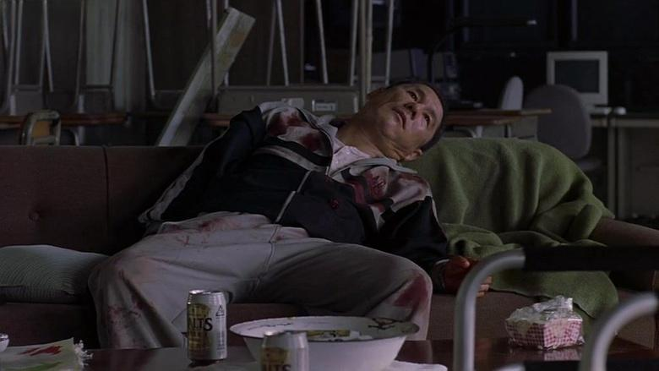
这下是真死了
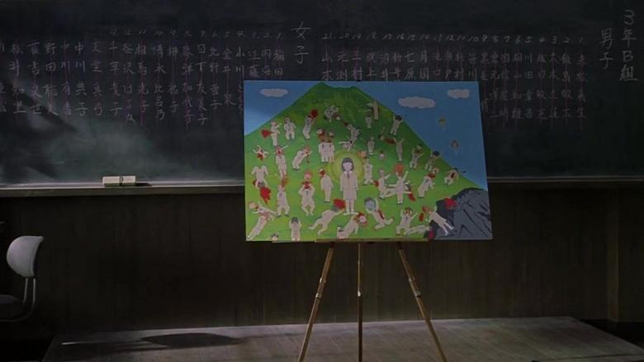
那副血腥的漫画还在讲台上
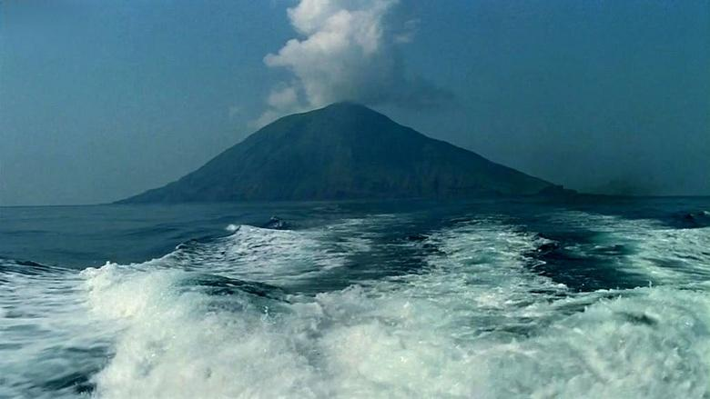
三人坐船离开
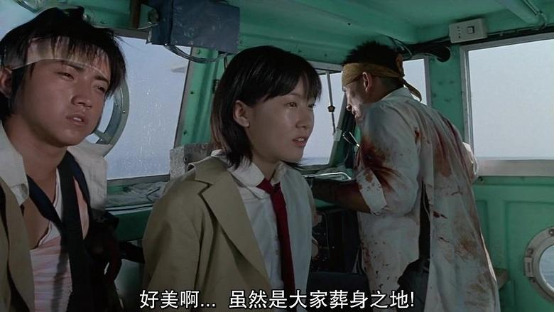
典子说那个岛很美啊
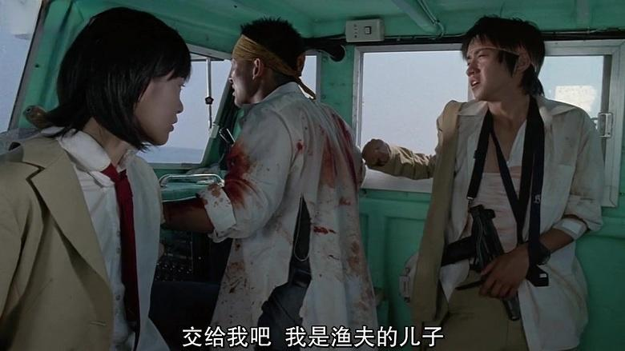
秋也对黄头巾会开船有点惊讶，黄头巾说自己可是渔夫的儿子（他爸是真的强，什么都会）
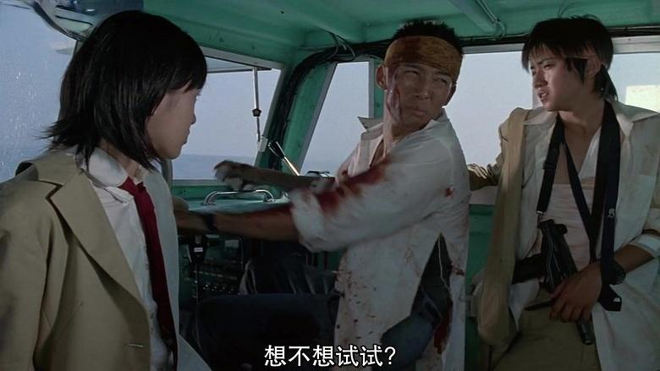
还问秋也要不要试试

